“BUKOVIK SUTOMORE” D.O.O. BAR
HOTEL “LOVCEN” Sutomore

Kontakt : +38163 652 343; +38230 374 444; +38268 501927;
e-mail info@hotellovcen.com PIB : 03049078; Br. zr. 510-91324-93 CKB
www.hotellovcen.com
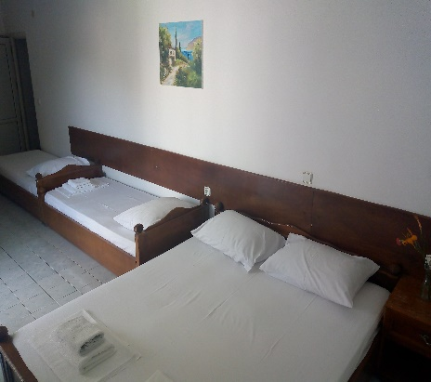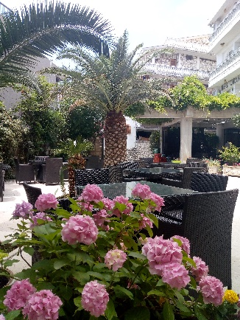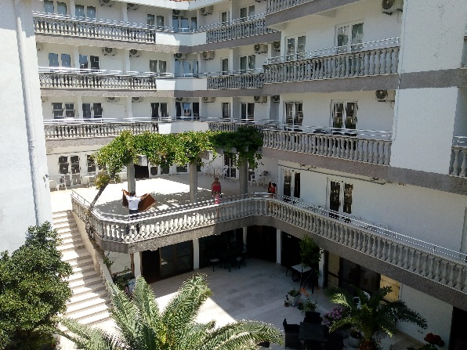
LETO 2022.

Hotel Lovćen Sutomore nalazi se na 2 minuta od autobuske i železničke stanice, a na oko 350-400m od gradske plaže. Objekat poseduje 180 kreveta. Hotel poseduje klimatizovan restoran, TV salu, prostranu baštu, klimu u svim sobama. Kategorisan je sa 2 zvezdice. Usluživanje je klasično (ručak i večera) - gosti na meniju uvek imaju izbor 2-3 jela, doručak je ba bazi svedskog stola.
VILA “SARA” nalazi se 350 m od plaže u neposredenoj blizini autobuske i železničke stanice. Vila raspolaže kapacitetom od 50 ležajeva u 1/2 , 1/3 ,1/4 sobama i funkcionise u sklopu Hotela “Lovcen”(ishrana).

Termini /Cena Pansiona po danu
 | 02.06 | 11.06. | 20.06. | 29.06. | 08.07. | 17.07. | 26.07. | 04.08. | 13.08. | 22.08. | 31.08. | 09.09/ 18.09  18.09
HB/PP | 21€ | 22€ | 23€ | 24€ | 25€ | 25€ | 25€ | 25€ | 25€ | 24€ | 23€ | 22€ 21€
FB/PA | 26€ | 27€ | 28€ | 29€ | 30€ | 30€ | 30€ | 30€ | 30€ | 29€ | 28€ | 27€ 26€
Napomena:
- Za decu do 2 godine odobravamo GRATIS.
- Za decu do 12 godina, ukoliko dele ležaj sa roditeljima odobravamo popust 50%, a na korišćenje sopstvenog ležaja 30%!!
- Boravišna taksa nije uračunata u cenu aranžmana i plaća se po dolasku (1 eur po danu za starije od 18g., 12-18g. 0,5eur, deca do 12 g. oslobodjena boravisne takse)
- Način plaćanja, 10 mesečnih rata, počev od marta 2022. zaključno sa 15.decembrom 20221 Dinamika plaćanja svakog 15. u mesecu. Ukoliko korisnik kasnije počne sa uplatama, neophodno je da izmiri zaostale rate od marta, te da nastavi sa normalnom dinamikom. Pre polaska, korisnik je obavezan da plati najmanje 40% od cene aranžmana.
www.hotellovcen.com

